Wysokie Mazowieckie, dnia 03.11.2023r.
BŻ.0443.4.2023

Podlaski Państwowy Wojewódzki
Inspektor Sanitarny w Białymstoku

Państwowy Powiatowy Inspektor Sanitarny w Wysokiem Mazowieckiem przesyła
w załączeniu informacje dotyczące wyników działań kontrolnych przeprowadzonych
w obiektach nadzorowanych przez Sekcję Bezpieczeństwa Żywności i Żywienia za miesiąc październik 2023r.
Jednocześnie informuję, że „Plan Zasadniczych Zadań na rok 2023” realizowany jest zgodnie z założeniami, na bieżąco. Ogółem w październiku br. łącznie przeprowadzono 39 urzędowych kontroli, w tym:
- 18 kontroli wykonanych zgodnie z planem zasadniczych zadań oraz
- 21 kontroli wykonanych poza planem, w tym dotyczących kontroli w zakresie: poboru próbek (2), rekontrola (2), zatwierdzające (8), Rasff (8), nowy zakład wpisany do rejestru w br.(1).
Na miesiąc październik zostało zaplanowanych 21 urzędowych kontroli, nie zostały wykonane 3 kontrole z powodu poboru próbek przesuniętych na miesiąc listopad.

Państwowy Powiatowy Inspektor Sanitarny
w Wysokiem Mazowieckiem
Andrzej Grzeszczuk

Zał. 1 szt. (tabela).

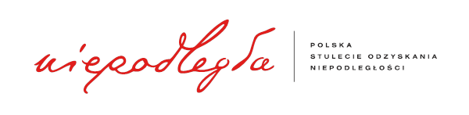
Sporządziła: Krystyna Szlendak-Dąbrowska

